DOCUMENTO DE PROTOTIPADO DEL SISTEMA

Sound Vision 4K

Versión: 1.0

**HISTORIAL DE REVISIÓN**

|  |  |  |  |  |
| --- | --- | --- | --- | --- |
| **VERSIÓN** | **ELABORACIÓN** | | **REVISIÓN** | |
| **Fecha** | **Responsable** | **Fecha** | **Responsable** |
| 1.0 | 23/02/2018 | María Fernanda Banguera Pinzón | 24/02/2018 | Juan Diego Villa Zuluaga |
|  |  |  |  |  |
|  |  |  |  |  |
|  |  |  |  |  |
|  |  |  |  |  |

**CAMBIOS RESPECTO A LA VERSIÓN ANTERIOR**

|  |  |
| --- | --- |
| **VERSIÓN** | **MODIFICACIÓN RESPECTO VERSIÓN ANTERIOR** |
| 1.0 | Realización del documento prototipado |
|  |  |
|  |  |
|  |  |
|  |  |
|  |  |

**Tabla de contenido**

**1.** **Introducción** 4

1.1 Propósito 4

1.2 Alcance 4

1.3 Responsables e involucrados 5

**2. Prototipos** 5

2.1 Ventana Login 5

2.1.1 Descripción 5

2.1.2 Captura 5

3.2 Ventana Registro de usuario 6

3.2.1 Descripción 6

El administrador es el único que tiene la funcionalidad de registrar usuarios. 6

3.2.2 Captura 6

4.3 Ventana Instructores 7

4.3.1 Descripción 7

4.3.2 Captura 7

5.4 Ventana Reservas 7

5.4.1 Descripción 7

5.4.2 Captura 7

6.5 Ventana Mesa de ayuda 9

6.5.1 Descripción 9

6.5.2 Captura 9

# **Introducción**

El Centro de Comercio Y Turismo actualmente tiene tres espacios (Audiovisuales 1, audiovisuales 2 y auditorio) permitidos para su préstamo a las entidades externas e internas. Se desarrollará un proyecto con el cual se pretende poder reservar los ambientes y facilitar la administración de Auditorio y Audiovisuales 1 y 2 (Puntos estratégicos) debido a los problemas que han surgido mediante la falta de Software para el SI (Sistema de Información).

En este trabajo hablaremos del Software SoundVision 4K, de cómo fue realizado, sus funciones, entre otros.

## Propósito

El documento de planteamiento del problema se originó con la idea de informar al usuario sobre las características de nuestro sistema, para tener un mayor control y entendimiento sobre los requerimientos que recolectamos con los clientes, ayudando este documento como herramienta para el correcto desarrollo del mismo.

## Alcance

El sistema de información se va a implementar para solucionar casi todos los problemas que se tiene en la reservación de audiovisuales y auditorio, para poder visualizar de forma digital la disponibilidad de un ambiente como es audiovisuales 1 o 2 y auditorio, contrario a como actualmente se hace, así el sistema va a abarcar las áreas funcionales de reservas reduciendo el tiempo de gestión.

El sistema interactúa con los administradores:

* José Fernando palomino (INSTRUCTOR).
* Erika Pedroza (SECRETARIA DEL SUBDIRECTOR).
* Mesa de ayuda.

Sin embargo, no solo con estas personas lo hará, también con los instructores quienes reservan los puntos estratégicos.

Reducirá el tiempo de gestión mediante usuarios (Instructores) reservando los ambientes, en este momento la manera de gestión es buscar a un instructor que está en constante movimiento.

El software tendrá un beneficio para el Centro de Comercio Turismo Sena Regional Quindío, aunque una visión es poder lograr e implementar en los demás centros del país, además de una satisfacción de las personas involucradas deseando adicionarlo en otras áreas.

## Responsables e involucrados

|  |  |  |
| --- | --- | --- |
| Nombre | Tipo (Responsable/ Involucrado) | Rol |
| María Fernanda Banguera Pinzón | Responsable | Scrum Master |
| Karem Lizeth Bonilla Martínez | Responsable | Product Owner |
| Juan Diego Villa Zuluaga | Responsable | Team |
| José Fernando palomino | Involucrado | N/A |
| Erika Pedroza | Involucrado | N/A |
| Mesa de ayuda | Involucrado | N/A |

# **2. Prototipos**

## 2.1 Ventana Login

### 2.1.1 Descripción

A continuación se mostrara la ventana principal y el login de la página web, este prototipo tiene la opción de ingreso para el usuario, la persona accede por medio de un usuario asignado y con contraseña. También se tiene como opción visualizar galería y contacto del administrador.

### 2.1.2 Captura

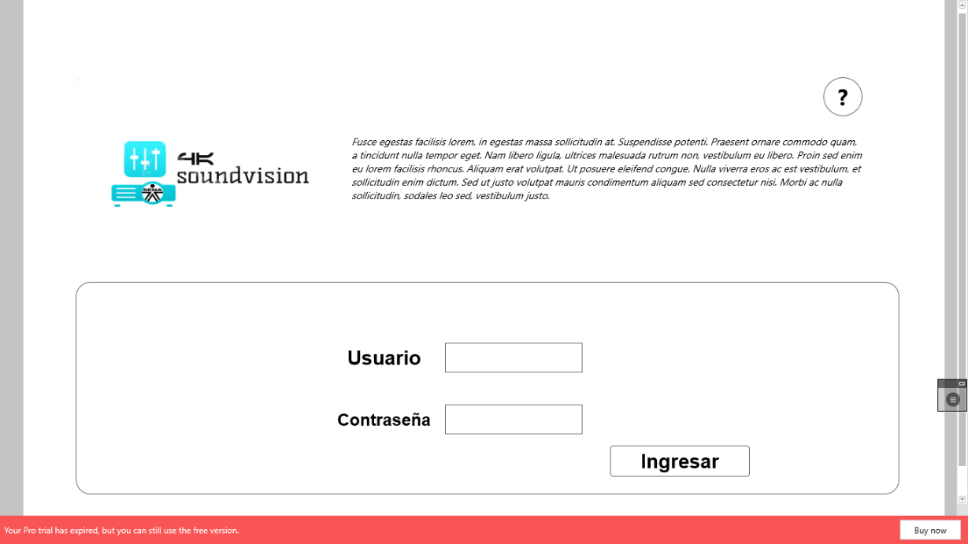

## 3.2 Ventana Registro de usuario

### 3.2.1 Descripción

### El administrador es el único que tiene la funcionalidad de registrar usuarios.

### Todos los campos que se solicitan deben llenarse para poder registrar al nuevo usuario al hacerlo le llegara un correo con la contraseña y el usuario que se le asignaron para que pueda ingresar al sistema.

### 3.2.2 Captura

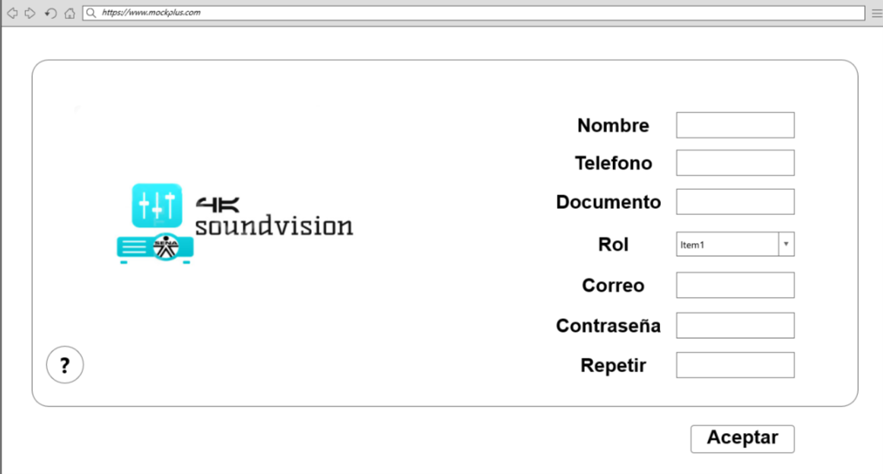

## 4.3 Ventana Instructores

### 4.3.1 Descripción

Esta es la página principal de los instructores. Con un menú horizontal donde pueden editar su perfil y salir. Y pueden escoger la funcionalidad de realizar una reserva, al dar clic en alguno de los tres botones se le dirigirá a la página de calendario.

### 4.3.2 Captura

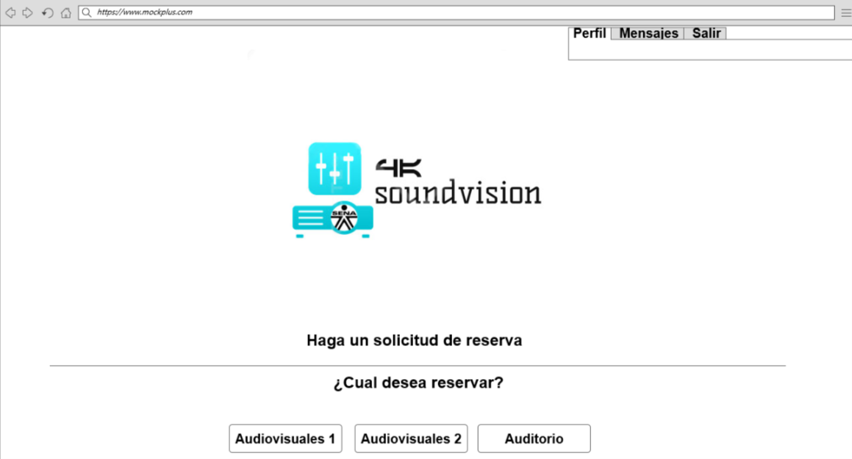

## 5.4 Ventana Reservas

### 5.4.1 Descripción

En la ventana reservas puede visualizar el cronograma y las reservas aceptadas, actualizar cronograma, agregar reserva y eliminar reserva del cronograma.

### 5.4.2 Captura

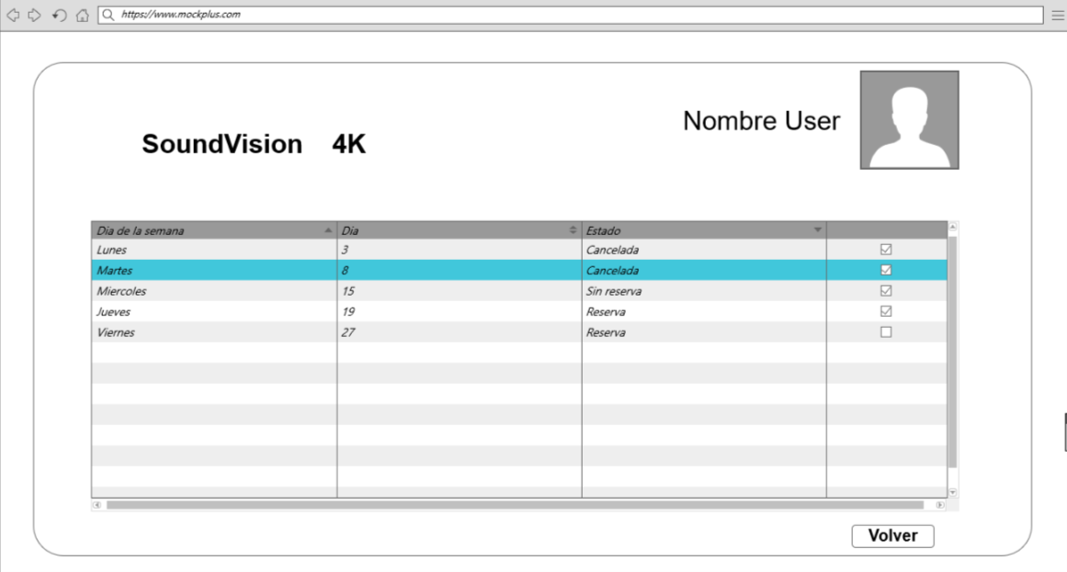

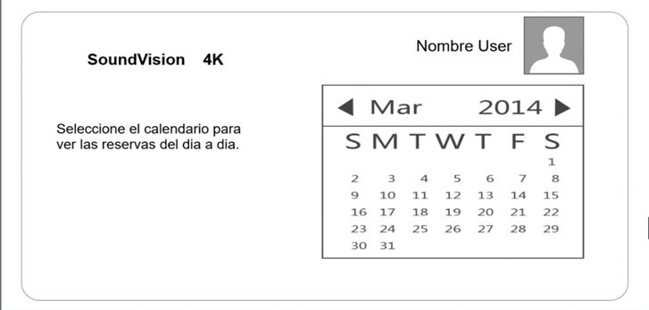

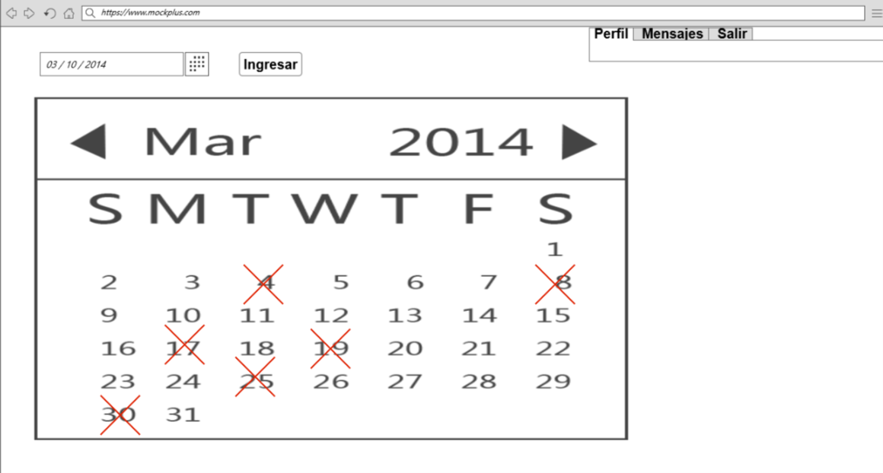

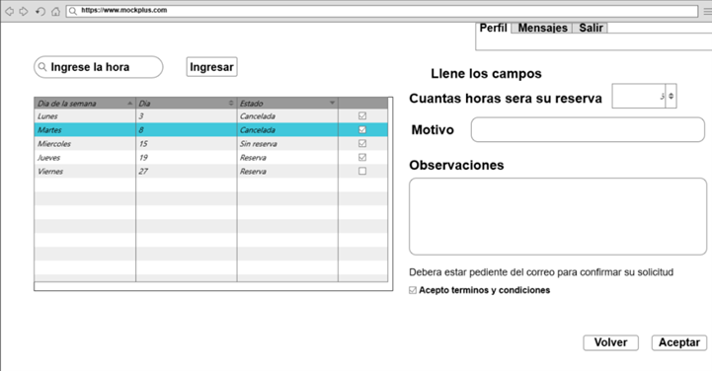

## 6.5 Ventana Mesa de ayuda

### 6.5.1 Descripción

### Los usuarios de mesa de ayuda podrán ver las reservas que se encuentran para audiovisuales 1 y solo tienen la funcionalidad de cancelar las reservas siempre y esta interfiera con alguna de las video conferencias de último momento.

### 6.5.2 Captura

